Отчет о проведении месячника «Безопасная Кубань»
Каждый ребёнок должен владеть информацией о том, как обезопасить себя в любой ситуации, знать формулу безопасности: предвидеть опасность, по возможности избегать её, при необходимости чётко действовать, помнить номера телефонов вызова экстренных служб. С этой целью был проведен в нашей школе в период с 20 сентября по 20 октября проходил месячник «Безопасная Кубань»
На общешкольной линейке посвященной открытию месячника «Безопасная Кубань» воспитанники познакомились с планом проведения мероприятий.
20 сентября на всех классных часах был проведен инструктаж по технике безопасности, был обновлен стенд «Внимание дети». Была проведена работа по обучению детей правилам безопасного поведения, выработки алгоритма безопасного поведения. Разработаны и разучены с учащимися маршруты безопасного движения.
На общешкольном родительском собрании на тему: «Роль родителей в обеспечении безопасности детей» (учитель ОБЖ Е.Н. Лихобабина) организованы и проведены информационно-пропагандистские мероприятия по повышению бдительности родителей и разъяснены их действия в случае возникновения чрезвычайных ситуаций. Родители получили памятки-обращения «Ребёнок один дома. Меры безопасности. Движение это жизнь-когда по правилам »
В связи с распространением респираторных заболеваний в осенний период классными руководителями проведена беседа «Профилактика инфекционных заболеваний» (какие правила гигиены необходимо соблюдать, чтобы не заболеть; как вести себя при первых признаках болезни).
С учащимися 3-9 классов на классных часах были рассмотрены вопросы усиления безопасности, правил поведения в период ухудшения террористической обстановки, при встрече с незнакомыми людьми.
27.09 был проведен круглый стол Лихобабиной Е.Н.на котором ребятам объяснили, что такое терроризм, его типы и цели. Ребята изучили правила поведения при теракте, так же были разработаны памятки, которые ребята распространяли среди жителей ст. Плоской.
07.10 Пустовет В.И. провела викторину « Красный, желтый, зеленый» для 3-4 классов. Данное занятие построено методически верно, четко прослеживается цель и задачи занятия: закрепление знаний и навыков у ребят о правилах дорожного движения, воспитание ответственности за свою безопасность. Занятие проведено в форме викторины с сюжетно – ролевыми играми и проблемными задачами. В викторине участвовали две команды по 5 человек: «Гаишники» и «Пешеходы». Победила команда «Гаишники», все дети были награждены сладкими призами.
«В здоровом теле-здоровый дух!» -под таким девизом проходили общешкольные спортивные соревнования «Веселые старты» для 3-4 класса под руководством учителя физкультуры Дробилко М.Н.
12.10 прошел конкурс рисунков на асфальте «Мы за безопасный мир» под руководством Воропаевой Л.А., на котором ребята проявили свои творческие способности
15.10 был проведен просмотр видеороликов «Современный мир и безопасность» для 3-6 классов, на котором ребята закрепили свои знания по правилам ПДД, пожарной безопасности, правила поведения «Один дома».
На протяжении всего месячника проводились тренировочные эвакуации детей и сотрудников из здания школы в случае пожаров. Эвакуации проходили организованно, нарушений не выявлено.
В школьной библиотеке активно действовала выставка методической и периодической литературы по соответствующей тематике (библиотекарь Лихобабина Е.Н.), на которой была предложена самая разнообразная литература: журналы и книги о правилах ДД, книги-раскраски «Помни правила пожарной безопасности», «Один дома».
Так же в течение месяца проводились ежедневные пятиминутки по безопасности, обновление информационных и классных уголков.
Подводя итоги, хочется отметить, что на протяжении всего месяца ребята были активны, с интересом принимали участие во всех мероприятиях. Все мероприятия были тщательно подготовлены и хорошо организованы, имели высокий познавательный уровень, что немало важно особенно для детей нашей коррекционной школы, ведь от правильного соблюдения правил безопасности может зависеть жизнь и здоровье, как самих детей, так и окружающих. Работа по обучению безопасности с детьми будет продолжаться в течение всего учебного года на классных и воспитательных часах, минутках безопасности.

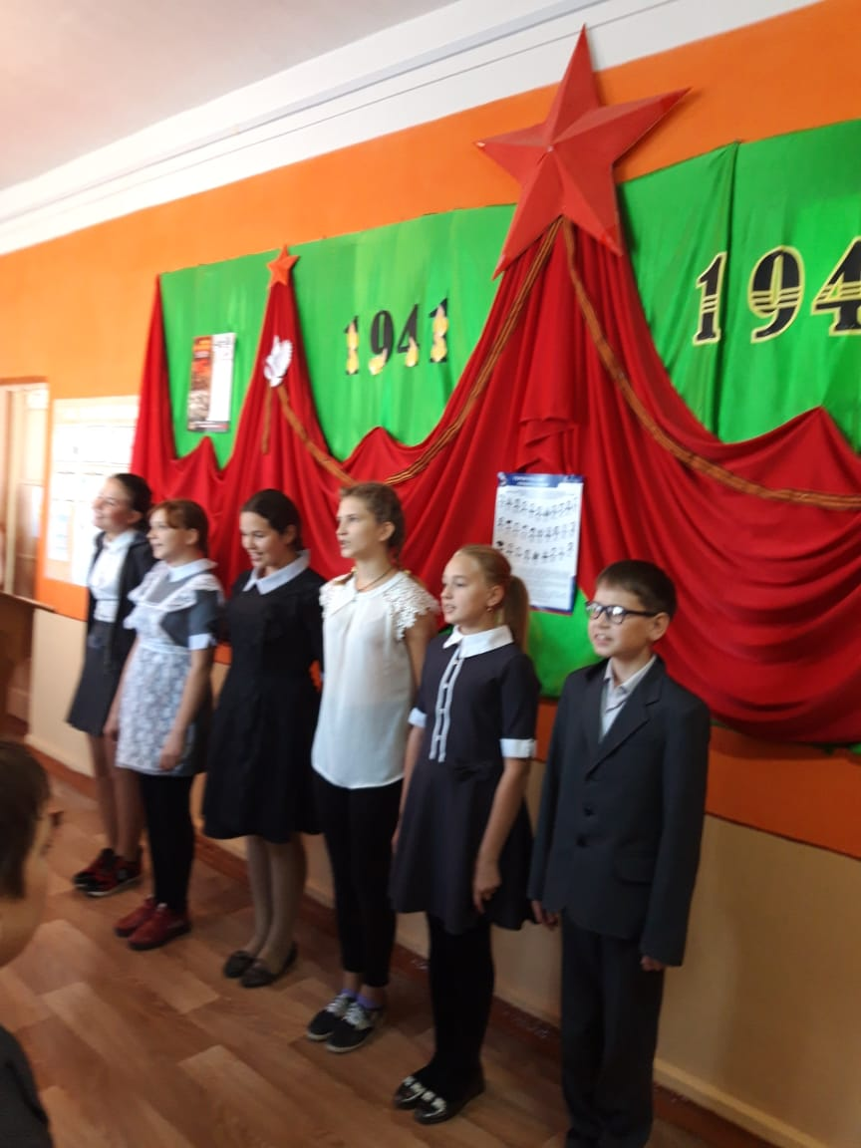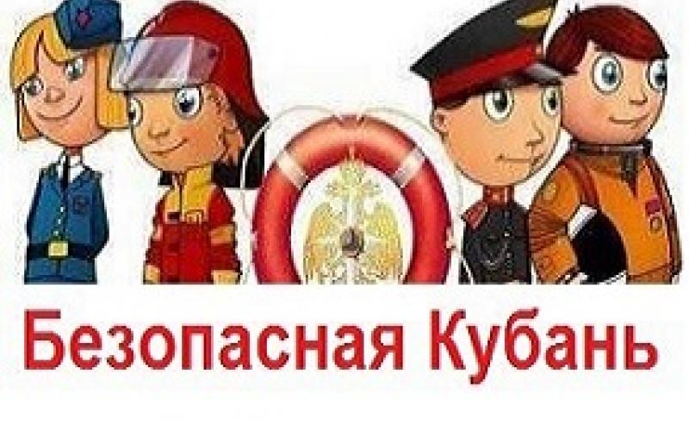

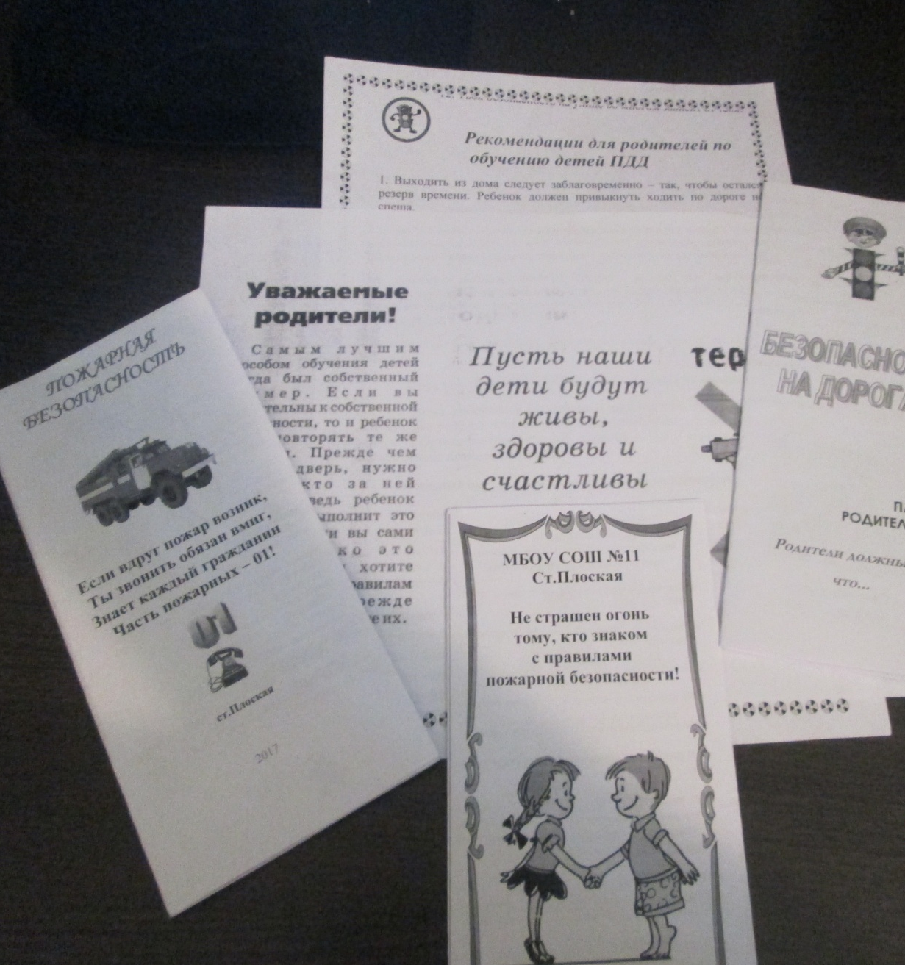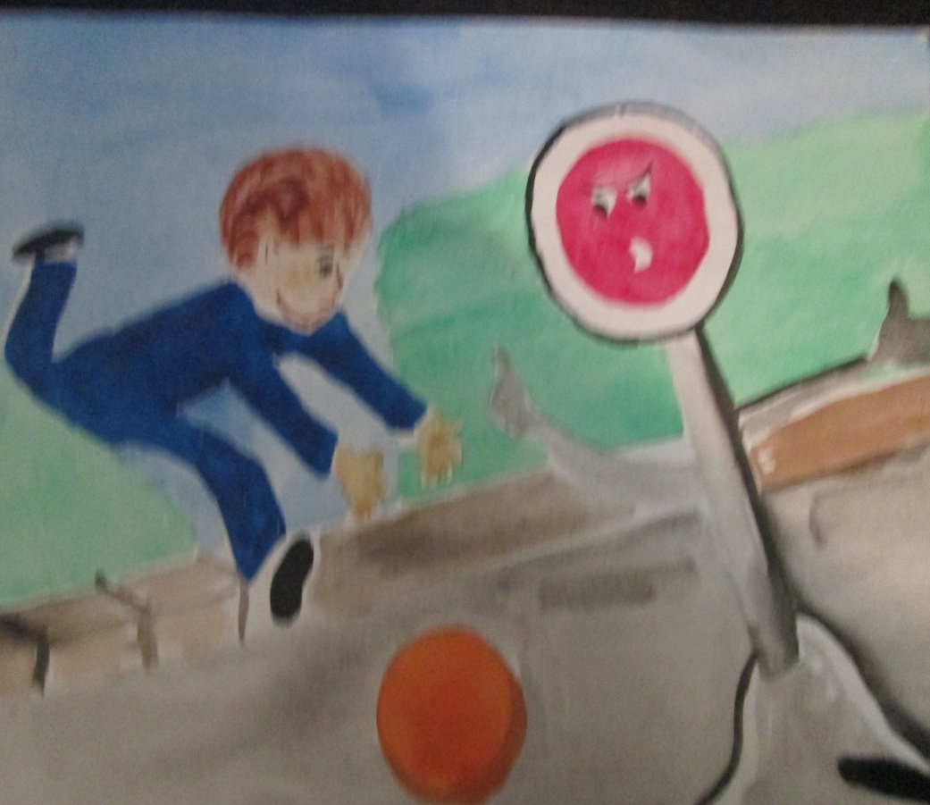

Заместитель директора по ВР Л.В. Дробилко

